Le Tour 2018……………… c’est l’histoire

Hadie wielervrienden,
Het is weer voorbij….., 3 weken Tour de France ligt achter ons………., is dat leuk?
Wél 3 weken Tour de France, maar dat ie voorbij is, dát dan weer niet…………………
Mag Felix dat zeggen? Ja, dat mag Felix zeggen!!!

Vandaag dus alweer BIJNA het laatste Tourjournaal van 2018.

We finishten gisteren op de Champs Elyssees rond de klok van 7 uur, en toen werd het crisiscentrum van Hét Tourspel van West-Brabant weer ingesteld. Een race tegen de tijd om alle klassementen rond te krijgen, jullie nu te kunnen informeren, maar Felix deed het met heel veel energie!!

Na vandaag een paar daagjes rust nemen en dan weer door…., iets voor ODIO doen, nadenken of er een VUELTA-spel komt…… en uiteraard gewoon weer naar UWV om te werken . Kom er zo aan hoor Niek

De reacties uit het peloton

Daar informeert Felix jullie later nog over.
Er moet namelijk nog heel veel geteld worden………………………………

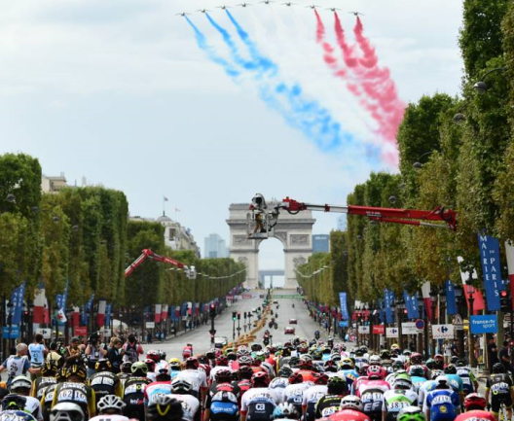
Dus nu snel eerst over naar…

De etappe van gisteren

Zoals gebruikelijk hadden we de optocht naar Parijs. Een makkie voor de renners. Vandaag vlogen de renners vanuit Pau naar Parijs om er vanmiddag om tegen half 5 op te stappen.

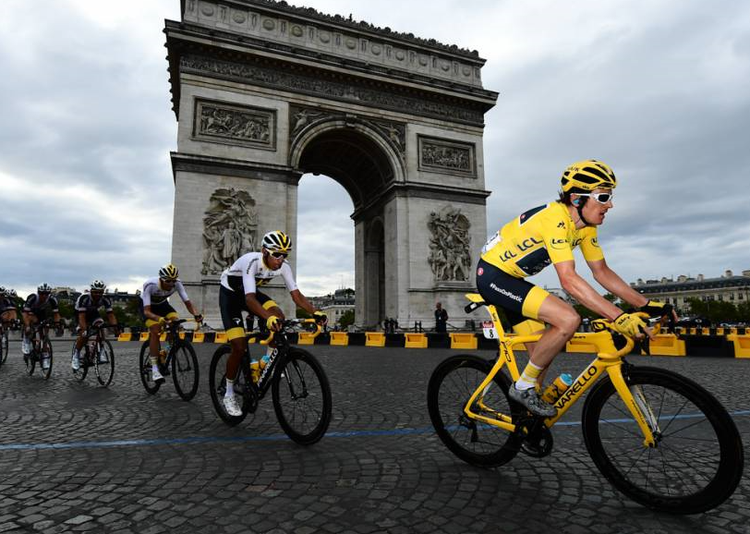
Het gaat rustig tot aan de Champs Elyssees, daar mag bij het opdraaien van het rondje Sylvain Chavanel als eerste zijn snufferd laten zien.
Daarna ontstaat snel een kopgroep van 8 renners die een tijdje aan de leiding rijden. Dat houden ze lang vol, zelfs tot aan de laatste ronde.

Er zijn nog 2 renners die in het laatste rondje proberen weg te springen. 2 kilometer voor de streep porberen Oss en Lampaert het. Die lijken een heel eind te gaan komen, maar 300 meter voor de streep dendert het aanstormende peloton over hen heen.

Op de streep pakt Kristoff zijn 1e overwinning in deze Tour, vóór Degenkolb en Démare.

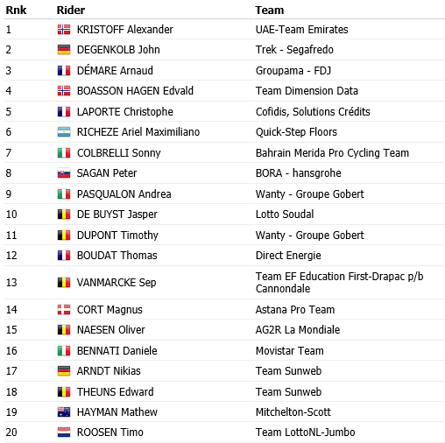
De eerste 20 van gisteren, Houilles – Parijs (Champs Elyssées):

ONS TOURSPEL in etappe 21:

De laatste dag is altijd voor de sprinters. De deelnemers die de laatste dagen in het middelpunt stonde, die zijn nu in de onderste regionen te vinden; toch zeker Ellen Roedelof. Ellen scoorde welgeteld 13 punten, maar dat deden Tour van de Goor en Peter – Feyenoordpikkie- Kwaaitaal ook……

Bovenin gisteren dus andere namen afgelopen dagen. De winnaar komt uit Hoogerheide en behaalde 128 punten. 3 euro gaan we daarom bijschrijven voor: Mark Almekinders!!
Met 128 punten was Mark de nummer 1 van de dag.

Op de 2e plaats was daar weer John van der Poel. In het hooggebergte had john niets te zoeken, maar op de Champs was ie er weer. John scoorde 117 punten en krijgt er 2 euro bij.
Op plaats 3 hadden we een ex-aequo van 2 deelnemers. Eerst was daar de nummer 2 uit de tussenstand van het Algemeen Klassement: Wilfred Luijckx, en ook de hoog geklasseerde Kees van Tiggelen was goed voor de gedeelde 3e plaats. De 2 mannen scoorden 101 punten en verdelen die ene euro; de man dus 2 kwartjes.

Gefeliciteerd allemaal!!!

De uitslag van gisteren (etappe 21):
 | Naam | Punten in Et. 21
1 | Mark Almekinders | 124
2 | John van der Poel | 117
3 | Wilfred Luijckx | 101
 | Kees van Tiggelen | 101
5 | Jean-Pierre van Bergen | 100
6 | Mark Ketelaars | 98
 | Teun van Ginderen | 98
8 | Jos Bogers | 96
9 | Dick Rombout | 91
 | Peter van Oirschot | 91
 | Michael de Raaff | 91
12 | Roma Lucas | 89
13 | Peter Adriaansen | 88
 | Niels Adriaansen *** | 88
15 | Sander Kerstens *** | 87
 | Harm Rieske | 87
 | Linda Rieske *** | 87
18 | Niek Iversen | 84
 | Niels van Elzakker | 84
 | Rien Brans | 84
 | Roger Withagen | 84
 | Erik van der Lee | 84
23 | Frank Dingemans | 82
24 | Jan Schuurbiers | 81
 | Stefan van der Sanden | 81
26 | Jack Suijkerbuijk | 74
27 | Linda Prop | 73
28 | Anton van Schaik | 72
 | Tommie Withagen | 72
 | Roger Groffen | 72
31 | Wesley Verbraak | 70
32 | Robert Reuvers | 68
 | Samantha van der Lee | 68
 | André Maas | 68
35 | Henny vd Lee | 67
 | John Kerstens | 67
 | Ilse van Ginneken | 67
 | Eric Goossens | 67
 | Jelle Goossens *** | 67
40 | Thijs Goossens *** | 66
41 | Jan van Dun | 65
 | Nick Orlando | 65
 | Mark Alberti | 65
 | Stan Hoogerwerf *** | 65
 | Johan de Bruyn | 65
 | Jules Theuns | 65
 | Tjerk Borremans | 65
 | Annette de Mooij | 65
 | Peter Palinckx | 65
 | Alexander de Vos | 65
 | Welmer Boer | 65
 | Marc Nuijten | 65
53 | Sjaak van den Berg | 62
 | Sjack van den Hout | 62
55 | Jan Bus | 58
56 | Corné Lodiers | 57
57 | Casper Pruijn | 52
 | Lucien Klerkx | 52
59 | Martijn van den Berg | 51
 | Robbert Klaassen | 51
 | Arjan Buijsen | 51
 | Willy van As | 51
 | Nico Hoogerwerf | 51
 | Broers van Hoven | 51
 | Martin Tijsma | 51
 | Peter de Wilde | 51
 | Robert Janssens | 51
 | Paulien Klaassen | 51
 | Rob van Haperen *** | 51
 | Liesbeth Clarijs | 51
71 | John Verbraeken | 50
72 | Jeanne Kerstens | 48
 | Richard van Stel | 48
74 | Karlijn Stultiens | 46
75 | Erik Roest | 45
 | Jac Borremans | 45
 | Ronald Groesbeek | 45
 | Wim Hendrickx | 45
 | Johan Mathijssen | 45
 | Coen Pijpers | 45
 | Davy van Puyvelde | 45
 | René van den Bogaert | 45
83 | Martine vd Nieuwenhuijzen | 43
84 | Ronald Withagen | 38
 | Jim van den Bogaert *** | 38
86 | Adrie van Overveld | 36
87 | Frank Linssen | 33
 | Marc van Loon | 33
89 | Erik-Jan de Bruijn | 31
 | Eric Konings | 31
 | Marc Augustijn | 31
 | Piet Vermeulen | 31
 | Perry Clarijs | 31
 | Kees van Ginneken | 31
 | Richard Slabbekoorn | 31
96 | Corné Bolluijt | 30
97 | Wim Erkelens | 24
98 | Peter Kwaaitaal | 13
 | Ellen Roedelof | 13
 | Arthur van de Goor | 13

De tussenstand in het Algemeen Klassement na etappe 21:

En nadat dus alle etappes verreden waren, maar vóór Felix het eindklassement geteld had, was duidelijk dat Frank Dingemans nog steeds aan de leiding staat.

Frank leidde op dat moment met 2.010 punten. 30 punten meer dan Wilfred Luijckx, die dus 2e staat en 1.980 punten heeft..

Op plaats 3 is Kees van Tiggelen met 1.977 punten die het podium vult.

Maar deze stand is dus nog niet zo interessant, maar wel leuk om even te vermelden……………………..

De stand in het Algemeen Klassement vóór bijtelling van het eindklassement:

 | Naam | Totaal ná Et. 20 | Punten in Et. 21 | Totaal na Et. 21
1 | Frank Dingemans | 1928 | 82 | 2010
2 | Wilfred Luijckx | 1879 | 101 | 1980
3 | Kees van Tiggelen | 1876 | 101 | 1977
4 | Jack Suijkerbuijk | 1870 | 74 | 1944
5 | Thijs Goossens *** | 1863 | 66 | 1929
6 | Anton van Schaik | 1845 | 72 | 1917
7 | Stefan van der Sanden | 1835 | 81 | 1916
 | Jean-Pierre van Bergen | 1816 | 100 | 1916
9 | Linda Rieske *** | 1824 | 87 | 1911
10 | Harm Rieske | 1821 | 87 | 1908
 | Rien Brans | 1824 | 84 | 1908
12 | Martijn van den Berg | 1850 | 51 | 1901
13 | Willy van As | 1849 | 51 | 1900
14 | Sjaak van den Berg | 1836 | 62 | 1898
15 | Robbert Klaassen | 1838 | 51 | 1889
16 | Roger Withagen | 1804 | 84 | 1888
17 | Mark Almekinders | 1756 | 124 | 1880
18 | René van den Bogaert | 1833 | 45 | 1878
19 | Johan de Bruyn | 1810 | 65 | 1875
20 | Jules Theuns | 1807 | 65 | 1872
21 | Marc Nuijten | 1804 | 65 | 1869
22 | Alexander de Vos | 1801 | 65 | 1866
23 | Jim van den Bogaert *** | 1825 | 38 | 1863
 | Teun van Ginderen | 1765 | 98 | 1863
25 | Nico Hoogerwerf | 1811 | 51 | 1862
26 | Erik Roest | 1813 | 45 | 1858
27 | Tjerk Borremans | 1791 | 65 | 1856
28 | Eric Goossens | 1786 | 67 | 1853
29 | Stan Hoogerwerf *** | 1786 | 65 | 1851
30 | Niek Iversen | 1765 | 84 | 1849
31 | Karlijn Stultiens | 1800 | 46 | 1846
 | Peter van Oirschot | 1755 | 91 | 1846
33 | Broers van Hoven | 1789 | 51 | 1840
 | Roger Groffen | 1768 | 72 | 1840
35 | John van der Poel | 1720 | 117 | 1837
36 | Robert Reuvers | 1768 | 68 | 1836
37 | Jos Bogers | 1735 | 96 | 1831
38 | Jan Bus | 1767 | 58 | 1825
39 | Mark Alberti | 1752 | 65 | 1817
40 | Coen Pijpers | 1768 | 45 | 1813
41 | Nick Orlando | 1745 | 65 | 1810
42 | Jan van Dun | 1743 | 65 | 1808
43 | Rob van Haperen *** | 1753 | 51 | 1804
44 | Wesley Verbraak | 1733 | 70 | 1803
45 | Ronald Withagen | 1764 | 38 | 1802
46 | Johan Mathijssen | 1755 | 45 | 1800
47 | Casper Pruijn | 1746 | 52 | 1798
48 | Frank Linssen | 1764 | 33 | 1797
49 | Jelle Goossens *** | 1726 | 67 | 1793
50 | Mark Ketelaars | 1680 | 98 | 1778
51 | Wim Hendrickx | 1727 | 45 | 1772
52 | André Maas | 1701 | 68 | 1769
53 | Eric Konings | 1737 | 31 | 1768
 | Richard Slabbekoorn | 1737 | 31 | 1768
55 | Ilse van Ginneken | 1700 | 67 | 1767
56 | Linda Prop | 1692 | 73 | 1765
57 | Erik-Jan de Bruijn | 1730 | 31 | 1761
58 | Marc van Loon | 1725 | 33 | 1758
 | Samantha van der Lee | 1690 | 68 | 1758
60 | Michael de Raaff | 1661 | 91 | 1752
 | Erik van der Lee | 1668 | 84 | 1752
62 | Sander Kerstens *** | 1658 | 87 | 1745
63 | John Verbraeken | 1694 | 50 | 1744
64 | Sjack van den Hout | 1680 | 62 | 1742
65 | Davy van Puyvelde | 1693 | 45 | 1738
66 | Jan Schuurbiers | 1643 | 81 | 1724
67 | Ellen Roedelof | 1710 | 13 | 1723
68 | Tommie Withagen | 1647 | 72 | 1719
69 | Niels van Elzakker | 1634 | 84 | 1718
70 | Piet Vermeulen | 1686 | 31 | 1717
71 | Henny vd Lee | 1639 | 67 | 1706
72 | Peter Palinckx | 1640 | 65 | 1705
73 | Richard van Stel | 1656 | 48 | 1704
74 | Robert Janssens | 1644 | 51 | 1695
75 | Perry Clarijs | 1660 | 31 | 1691
76 | Corné Bolluijt | 1659 | 30 | 1689
 | Jeanne Kerstens | 1641 | 48 | 1689
78 | Peter de Wilde | 1634 | 51 | 1685
79 | Arthur van de Goor | 1665 | 13 | 1678
80 | Kees van Ginneken | 1646 | 31 | 1677
81 | Annette de Mooij | 1610 | 65 | 1675
82 | Peter Adriaansen | 1580 | 88 | 1668
83 | Paulien Klaassen | 1615 | 51 | 1666
84 | John Kerstens | 1596 | 67 | 1663
85 | Lucien Klerkx | 1606 | 52 | 1658
86 | Welmer Boer | 1578 | 65 | 1643
87 | Jac Borremans | 1591 | 45 | 1636
88 | Roma Lucas | 1546 | 89 | 1635
89 | Peter Kwaaitaal | 1618 | 13 | 1631
90 | Dick Rombout | 1521 | 91 | 1612
91 | Corné Lodiers | 1538 | 57 | 1595
92 | Liesbeth Clarijs | 1537 | 51 | 1588
93 | Marc Augustijn | 1553 | 31 | 1584
94 | Niels Adriaansen *** | 1463 | 88 | 1551
95 | Martin Tijsma | 1484 | 51 | 1535
96 | Arjan Buijsen | 1476 | 51 | 1527
97 | Adrie van Overveld | 1450 | 36 | 1486
98 | Ronald Groesbeek | 1434 | 45 | 1479
99 | Martine vd Nieuwenhuijzen | 1273 | 43 | 1316
100 | Wim Erkelens | 869 | 24 | 893

En voor we dan naar de apotheose gaan hebben we eerst de prijs voor de Groene Trui nog te vergeven.

Het GROENE TRUI KLASSEMENT:
Etappe 21 maakte de strijd om de Groene Trui volledig.

En waar we eergisteren in het bergklassement de van den Bogaerts, Roedelofs, Hoogerwerfs en van de Goors hadden, daar vinden we vandaag andere namen.
Het lijkt De Tour wel………………….

De winnaar van De Groene Trui haalde toch maar ff 1.215 Punten. En dat is de Peter Sagan van het deelnemersveld: John van der Poel; € 12,00 euro voor John.

Op de 2e plaats de dagwinnaar van gisteren met 1.201 punten: Mark Almekinders. En dat is € 9,00 voor Mark.

De 3e plaats is voor de nummer 2 in het tussenklassement: Wilfred Luijckx, Wilfred behaalde 1.164 punten en krijgt hiervoor € 7,50 bijgeschreven.

De 4e plaats is dan voor Kees van Tiggelen: € 5,00 voor Kees, met 1.160 punten.

Wouwenaar Jean-Pierre van Bergen haalde 1.108 punten en neemt plaats 5 in. € 2,50 voor de Jean!!

De EINDSTAND van de top 10 in het Groene Trui-klassement:

GROENETRUI-KLASSEMENT
 | Naam | Et. 1 | Et. 2 | Et. 4 | Et. 5 | Et. 7 | Et. 8 | Et. 9 | Et. 13 | Et. 18 | Et. 21 | Totaal
1 | John van der Poel | 145 | 129 | 133 | 112 | 166 | 122 | 82 | 92 | 117 | 117 | 1215
2 | Mark Almekinders | 145 | 117 | 140 | 92 | 150 | 122 | 87 | 106 | 118 | 124 | 1201
3 | Wilfred Luijckx | 136 | 134 | 133 | 121 | 136 | 126 | 89 | 90 | 98 | 101 | 1164
4 | Kees van Tiggelen | 129 | 113 | 148 | 90 | 139 | 122 | 111 | 106 | 101 | 101 | 1160
5 | Jean-Pierre van Bergen | 143 | 117 | 122 | 112 | 139 | 122 | 65 | 88 | 100 | 100 | 1108
6 | Michael de Raaff | 138 | 115 | 150 | 97 | 123 | 109 | 77 | 100 | 85 | 91 | 1085
7 | Jos Bogers | 139 | 124 | 127 | 83 | 136 | 122 | 73 | 100 | 82 | 96 | 1082
8 | Teun van Ginderen | 145 | 114 | 114 | 105 | 137 | 108 | 81 | 75 | 103 | 98 | 1080
9 | Niek Iversen | 138 | 120 | 140 | 81 | 134 | 122 | 76 | 86 | 81 | 84 | 1062
10 | Peter van Oirschot | 139 | 110 | 127 | 81 | 134 | 122 | 70 | 100 | 82 | 91 | 1056

Als je je afvraagt hoeveel je geworden bent in het Groene Trui-klassement.
Ook daar heeft Felix dezelfde oplossing als gisteren bij de Bergtrui:.
Op de site www.hettourspelvanwestbrabant.nl kun je heel eenvoudig onder Tourspel 2018 naar de pagina Klassementen surfen, en daar staat ook het Groene Trui-klassement………

En zo gaan we naar de apotheose………………………..

Wat heeft Felix zo allemaal nog te vertellen:
- Even apart de punten die behaald zijn in het eindklassement (dus 3 x de punten voor het
Algemeen Klassement)
- En dan wat het oplevert als we die punten bij de punten ná etappe 21 optellen…………
- De winnares van de laatste Gall & B Gall Hoogerheide kadobon
- de strijd om de Witte Trui

We gaan snel beginnen, want er gaan nog wat klassementen voorbij komen. Felix hoopt dat jullie het allemaal nog snappen……………………

De punten die op grond van de eindklassering (3-dubbel) behaald zijn:

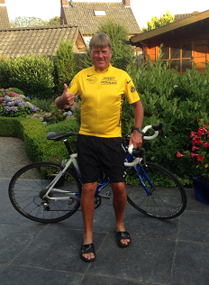
De punten die in de eindklassering worden gehaald kunnen ook altijd nog wel voor de nodige verschuivingen zorgen. Zeker omdat er dan honderden punten vergeven worden, als je in jouwe lijst van 25 maar veel renners hebt zitten die in de top 20 van De Tour De France 2018 zijn geëindigd………

2 jaar geleden leverde dat Roger Withagen nog de eindzege op…., dat zit er dit jaar niet in voor Roger. Hij verliest zijn titel.

Ellen Roedelof heeft een dan wat minder sprinterpeloton, maar in het klassement doet ze het geweldig goed. Zij scoort hier 549 punten……… En da’s een heleboel. Gaat zij daarmee naar de titel……………?

Op plaats 2 een gedeelde plaats met 501 punten zijn dat Eric Konings en René van den Bogaert; 501 is ook heel goed als je weet dat in 2016 het hoogste aantal punten voor de eindklassering 501 was. En wie was dat destijds………? Inderdaad, Eric Konings hand in 2016 ook 501 punten met de eindklassering, dat levert altijd wel een flink aantal plaatsen stijging op.

Stijgen zullen Michael de Raaff en Wim Erkelens niet doen door de Eindklassering. Voor Wim had dat eigenlijk toch zeker gekund, maar ook dat zat er niet in……………………….

Michael scoorde 210 punten en Wim 213.

De punten die behaald zijn met de einduitslag (telt 3 x) van de Tour de France 2018:

 | Naam | Einduitslag
1 | Ellen Roedelof | 549
2 | Eric Konings | 501
 | René van den Bogaert | 501
4 | Perry Clarijs | 498
5 | Broers van Hoven | 495
6 | Ronald Withagen | 477
 | Erik Roest | 477
 | Roger Withagen | 477
9 | Arthur van de Goor | 474
10 | Jim van den Bogaert *** | 468
11 | Johan de Bruyn | 465
 | Coen Pijpers | 465
13 | Wim Hendrickx | 453
 | Jack Suijkerbuijk | 453
15 | Martijn van den Berg | 450
 | Richard Slabbekoorn | 450
17 | Jules Theuns | 447
18 | Adrie van Overveld | 441
19 | Karlijn Stultiens | 438
 | Sjack van den Hout | 438
21 | Piet Vermeulen | 432
22 | Frank Dingemans | 429
 | Marc Nuijten | 429
24 | John Kerstens | 423
 | Marc van Loon | 423
26 | Nico Hoogerwerf | 420
27 | Johan Mathijssen | 417
 | Richard van Stel | 417
29 | Nick Orlando | 414
 | Stefan van der Sanden | 414
31 | Stan Hoogerwerf *** | 411
 | Peter de Wilde | 411
33 | Marc Augustijn | 408
 | Eric Goossens | 408
35 | Linda Rieske *** | 405
 | Kees van Ginneken | 405
 | Rien Brans | 405
 | Liesbeth Clarijs | 405
39 | Jeanne Kerstens | 402
40 | Anton van Schaik | 396
 | Frank Linssen | 396
 | Robbert Klaassen | 396
 | Jac Borremans | 396
 | Ilse van Ginneken | 396
45 | Peter Kwaaitaal | 393
 | Casper Pruijn | 393
47 | André Maas | 390
48 | Sjaak van den Berg | 387
 | Thijs Goossens *** | 387
50 | Corné Bolluijt | 384
51 | Lucien Klerkx | 381
52 | Jos Bogers | 378
53 | John Verbraeken | 375
 | Teun van Ginderen | 375
55 | Jan van Dun | 372
 | Robert Reuvers | 372
 | Samantha van der Lee | 372
 | Alexander de Vos | 372
 | Roger Groffen | 372
60 | Tommie Withagen | 369
 | Jan Schuurbiers | 369
 | Jelle Goossens *** | 369
 | Welmer Boer | 369
64 | Wesley Verbraak | 366
65 | Mark Ketelaars | 363
 | Robert Janssens | 363
67 | Erik-Jan de Bruijn | 360
 | Willy van As | 360
69 | Linda Prop | 357
70 | Sander Kerstens *** | 354
 | Harm Rieske | 354
 | Peter van Oirschot | 354
 | Erik van der Lee | 354
 | Jean-Pierre van Bergen | 354
75 | Wilfred Luijckx | 351
76 | Mark Alberti | 345
 | Davy van Puyvelde | 345
78 | Henny vd Lee | 342
79 | Kees van Tiggelen | 339
 | Jan Bus | 339
81 | Peter Palinckx | 333
82 | Dick Rombout | 330
83 | Rob van Haperen *** | 321
84 | Tjerk Borremans | 318
85 | Arjan Buijsen | 315
86 | Annette de Mooij | 312
87 | Niek Iversen | 306
88 | Ronald Groesbeek | 291
89 | Niels van Elzakker | 288
 | Roma Lucas | 288
91 | Mark Almekinders | 282
 | Martin Tijsma | 282
93 | Paulien Klaassen | 276
94 | Peter Adriaansen | 261
95 | Niels Adriaansen *** | 249
96 | Corné Lodiers | 237
 | Martine vd Nieuwenhuijzen | 237
98 | John van der Poel | 234
99 | Wim Erkelens | 213
100 | Michael de Raaff | 210

De EIND-TOTAALSTAND

Ja, beste HTVWB-deelnemers, en hier gaat het uiteindelijk om: de EIND-TOTAALSTAND:
20 etappes punten en dan ook nog 3 keer het eindklassement daarbij optellen. Wat levert dat op.

Blijft Frank Dingemans op 1; Houden Wilfred en Kees het podium vast, of zijn er kapers op de kust?

Laten we even onderaan beginnen.
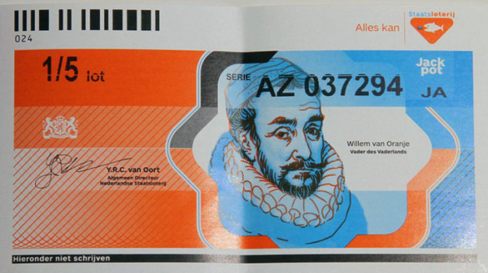
Niet verrassend maar wel het vermelden waard. En toch nog de 1.000 punten-grens ruim gepasseerd: Wim Erkelens. Wim verdient de poedelprijs met zijn 100e plaats.

Nou Wim, het geluk was niet met je deze Tour, maar wellicht wel in de Staatsloterij.
Jij krijgt 1/5e lot voor de staatsloterij van 10 augustus, en wellicht kom jij dan nog als grote winnaar uit de bus rollen……………

In de stand naar boven hebben de nummers 1 t/m 25 dan prijs.

Voor de nummers 21 t/m 25 ligt € 10,00 klaar; die verdienen het inschrijfgeld dus terug. Dat zijn:

Karlijn Stultiens
Nico Hoogerwerf
Ronald Withagen
Coen Pijpers
Ellen Roedelof

De nummers 16 t/m 20 verdienen € 12,50 en dat zijn:

Anton van Schaik
Rien Brans
Marc Nuijten
Robbert Klaassen
Sjaak van den Berg

De nummers 13 en 14 verdienen € 15,00 en de nummer 15 € 12,50, maar omdat zij met 3-en een ex-eaquo zijn verdienen zij per persoon: € 14,17. Dit zijn de deelnemers:
Linda Rieske ***
Kees van Tiggelen
Thijs Goossens ***

Kees van Tiggelen kon het podium dus niet houden…………………

Nummers 11 en 12 krijgen per persoon € 17,50.
Vangen: Stefan van de Sanden en Jules Theuns.
En zo komen we bij de:

En daar hebben we een paar ex-aequo’s.

Op de 9e gedeelde plaats hebben we Wilfred Luijckx en Jim van den Bogaert. Zij haalden 2.331 punten. € 22,50 per persoon mannen. Wilfred kon het podium dus ook niet houden.

Een gedeelde 7e plaats is er voor Erik Roest en de Broers van Hoven. Hun puntentotaal is 2.335 punten. Voor jullie ligt € 35,00 per persoon (team) klaar.

Op plaats 6 hebben we dan Johan de Bruijn met 2.340 punten. Voor Johan ligt € 50,00 klaar.

€ 60,00 is er voor degene die 5e is geworden. En dat is met 2.351 punten de commercieel directeur van het Huijbergse TOURspel: Martijn van den Berg

Net naast het podium op plaats 4, maar wel lekker € 75,00: dat is toch de winnaar van vorig jaar: Roger Withagen. Roger behaalde 2.365 punten

EN DAN HET PODIUM…………………………………………………….

Op de 3e plaats:
met 2.379 punten:
RENÉ VAN DEN BOGAERT. € 90,00 voor René

Op plaats 2
met 2.397 punten:
JACK SUIJKERBUIJK (schoonvader van Fiejeke Levitan) € 100,00

En dan DE WINNAAR VAN
HET TOURSPEL VAN WEST-BRABANT 2018

FRANK DINGEMANS
Frank was lange tijd al gele truidrager en wist die dus gewoon vast te houden.
Zeer knap voor een NEO-deelnemer.

Frank scoorde als enige boven de 2.400 punten en wel 2.439!!!

Frank voor jou ligt € 125,00 klaar
VAN HARTE GEFELICITEERD!!!
En uiteraard ook alle andere deelnemers gefeliciteerd!!

Uiteraard heeft Felix het overzicht van waar iedereen geëindigd is op een rijtje gezet, hieronder treffen jullie deze aan:

 | Naam | Totaal ná Et. 21 | Punten in de eindklassering | EINDTOTAAL
1 | Frank Dingemans | 2010 | 429 | 2439
2 | Jack Suijkerbuijk | 1944 | 453 | 2397
3 | René van den Bogaert | 1878 | 501 | 2379
4 | Roger Withagen | 1888 | 477 | 2365
5 | Martijn van den Berg | 1901 | 450 | 2351
6 | Johan de Bruyn | 1875 | 465 | 2340
7 | Erik Roest | 1858 | 477 | 2335
 | Broers van Hoven | 1840 | 495 | 2335
9 | Wilfred Luijckx | 1980 | 351 | 2331
 | Jim van den Bogaert *** | 1863 | 468 | 2331
11 | Stefan van der Sanden | 1916 | 414 | 2330
12 | Jules Theuns | 1872 | 447 | 2319
13 | Linda Rieske *** | 1911 | 405 | 2316
 | Kees van Tiggelen | 1977 | 339 | 2316
 | Thijs Goossens *** | 1929 | 387 | 2316
16 | Anton van Schaik | 1917 | 396 | 2313
 | Rien Brans | 1908 | 405 | 2313
18 | Marc Nuijten | 1869 | 429 | 2298
19 | Robbert Klaassen | 1889 | 396 | 2285
 | Sjaak van den Berg | 1898 | 387 | 2285
21 | Karlijn Stultiens | 1846 | 438 | 2284
22 | Nico Hoogerwerf | 1862 | 420 | 2282
23 | Ronald Withagen | 1802 | 477 | 2279
24 | Coen Pijpers | 1813 | 465 | 2278
25 | Ellen Roedelof | 1723 | 549 | 2272
26 | Jean-Pierre van Bergen | 1916 | 354 | 2270
27 | Eric Konings | 1768 | 501 | 2269
28 | Harm Rieske | 1908 | 354 | 2262
 | Stan Hoogerwerf *** | 1851 | 411 | 2262
30 | Eric Goossens | 1853 | 408 | 2261
31 | Willy van As | 1900 | 360 | 2260
32 | Teun van Ginderen | 1863 | 375 | 2238
 | Alexander de Vos | 1866 | 372 | 2238
34 | Wim Hendrickx | 1772 | 453 | 2225
35 | Nick Orlando | 1810 | 414 | 2224
36 | Richard Slabbekoorn | 1768 | 450 | 2218
37 | Johan Mathijssen | 1800 | 417 | 2217
38 | Roger Groffen | 1840 | 372 | 2212
39 | Jos Bogers | 1831 | 378 | 2209
40 | Robert Reuvers | 1836 | 372 | 2208
41 | Peter van Oirschot | 1846 | 354 | 2200
42 | Frank Linssen | 1797 | 396 | 2193
43 | Casper Pruijn | 1798 | 393 | 2191
44 | Perry Clarijs | 1691 | 498 | 2189
45 | Marc van Loon | 1758 | 423 | 2181
46 | Jan van Dun | 1808 | 372 | 2180
 | Sjack van den Hout | 1742 | 438 | 2180
48 | Tjerk Borremans | 1856 | 318 | 2174
49 | Wesley Verbraak | 1803 | 366 | 2169
50 | Jan Bus | 1825 | 339 | 2164
51 | Ilse van Ginneken | 1767 | 396 | 2163
52 | Mark Alberti | 1817 | 345 | 2162
 | Mark Almekinders | 1880 | 282 | 2162
 | Jelle Goossens *** | 1793 | 369 | 2162
55 | André Maas | 1769 | 390 | 2159
56 | Niek Iversen | 1849 | 306 | 2155
57 | Arthur van de Goor | 1678 | 474 | 2152
58 | Piet Vermeulen | 1717 | 432 | 2149
59 | Mark Ketelaars | 1778 | 363 | 2141
60 | Samantha van der Lee | 1758 | 372 | 2130
61 | Rob van Haperen *** | 1804 | 321 | 2125
62 | Linda Prop | 1765 | 357 | 2122
63 | Erik-Jan de Bruijn | 1761 | 360 | 2121
 | Richard van Stel | 1704 | 417 | 2121
65 | John Verbraeken | 1744 | 375 | 2119
66 | Erik van der Lee | 1752 | 354 | 2106
67 | Sander Kerstens *** | 1745 | 354 | 2099
68 | Peter de Wilde | 1685 | 411 | 2096
69 | Jan Schuurbiers | 1724 | 369 | 2093
70 | Jeanne Kerstens | 1689 | 402 | 2091
71 | Tommie Withagen | 1719 | 369 | 2088
72 | John Kerstens | 1663 | 423 | 2086
73 | Davy van Puyvelde | 1738 | 345 | 2083
74 | Kees van Ginneken | 1677 | 405 | 2082
75 | Corné Bolluijt | 1689 | 384 | 2073
76 | John van der Poel | 1837 | 234 | 2071
77 | Robert Janssens | 1695 | 363 | 2058
78 | Henny vd Lee | 1706 | 342 | 2048
79 | Lucien Klerkx | 1658 | 381 | 2039
80 | Peter Palinckx | 1705 | 333 | 2038
81 | Jac Borremans | 1636 | 396 | 2032
82 | Peter Kwaaitaal | 1631 | 393 | 2024
83 | Welmer Boer | 1643 | 369 | 2012
84 | Niels van Elzakker | 1718 | 288 | 2006
85 | Liesbeth Clarijs | 1588 | 405 | 1993
86 | Marc Augustijn | 1584 | 408 | 1992
87 | Annette de Mooij | 1675 | 312 | 1987
88 | Michael de Raaff | 1752 | 210 | 1962
89 | Dick Rombout | 1612 | 330 | 1942
 | Paulien Klaassen | 1666 | 276 | 1942
91 | Peter Adriaansen | 1668 | 261 | 1929
92 | Adrie van Overveld | 1486 | 441 | 1927
93 | Roma Lucas | 1635 | 288 | 1923
94 | Arjan Buijsen | 1527 | 315 | 1842
95 | Corné Lodiers | 1595 | 237 | 1832
96 | Martin Tijsma | 1535 | 282 | 1817
97 | Niels Adriaansen *** | 1551 | 249 | 1800
98 | Ronald Groesbeek | 1479 | 291 | 1770
99 | Martine vd Nieuwenhuijzen | 1316 | 237 | 1553
100 | Wim Erkelens | 893 | 213 | 1106

De laatste gesponsorde prijs:

Kadobon Gall & Gall - Hoogerheide:
De laatste te vergeven prijs van de sponsoren is de laatste Gall & Gall bon. Zoals al eerder gemeld gaat die naar de beste dame in de EIND-TOTAALUITSLAG.
En dat is de op de gedeelde 13e plaats geëindigde Linda Rieske. Linda de bon komt naar je toe; Felix weet niet wanneer ie je weer ziet, maar hij zal hem afgeven bij de familie Hoogerwerf. Daar is ie beslist in goede handen

En dan:

Tot slot…………………………
De strijd om de WITTE TRUI

In de strijd om de Witte trui deed Thijs Goossens lang goede zaken. Heeft Thijs dit vol kunnen houden………………………?
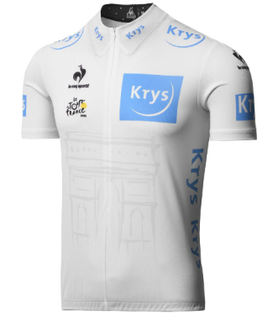
Zoals jullie terug hebben kunnen zien had Thijs niet zo superveel renners voor het algemeen Klassement. De 1e plaats vast houden zat er dus niet in.

Thijs zakte voor het Wit terug naar plaats 3.

Linda Rieske leek de gedoodverfde Witte Trui-winnares, maar Linda’s eindklassement was ook niet voldoende. Linda en Thijs eindigde uiteindelijk gelijk.

Het is uiteindelijk Jim van den Bogaert geworden die de Witte Trui in de wacht sleept en zijn inschrijfgeld van € 10,00 daarmee terug verdient.

De eindstand voor Het Wit:
WITTE TRUI Klassement
 | Naam | Totaal ná Et. 21 | Punten in de eindklassering | EINDTOTAAL
1 | Jim van den Bogaert | 1863 | 468 | 2331
2 | Linda Rieske | 1911 | 405 | 2316
 | Thijs Goossens | 1929 | 387 | 2316
4 | Stan Hoogerwerf | 1851 | 411 | 2262
5 | Jelle Goossens | 1793 | 369 | 2162
6 | Rob van Haperen | 1804 | 321 | 2125
7 | Sander Kerstens | 1745 | 354 | 2099
8 | Niels Adriaansen | 1551 | 249 | 1800

Gefeliciteerd Jim!!!

C’est Fini – Fine – Final – Ende – Koniec (speciaal voor Peter Sagan) – Einde - конец.
Ja beste Tourfanaten, en zo komt er aan alles weer een eind.
Felix is nog niet klaar, want het geldklassement en het rondbrengen van de diverse prijzen staat nog op het prgramma.

Het geldklassement, daar komt morgen nog een apart Tourjournaal voor. De prijzen, die moet Felix nog krijgen en wegbrengen, maar dat volgt ook snel.

Morgen sluit Felix dan definitief af, maar nu moet ie snel op zijn vliegmasjien naar Breda!

Dussuh………….
toch nog een keertje à demain………………………………

